Приложение Fare Search Options (FSO)
Fare Search Options (FSO) – это приложение, которое позволяет агенту сформировать и отправить пассажиру варианты перелета со стоимостью (включая/исключая сервисный сбор) в максимально доступной форме основываясь на работе функционала Focalpoint Shopping (FS).
FSO позволяет отображать детальную информацию о вариантах перелета со стоимостью, логотип и контактную информацию агентства (см. Приложение №1, №2).

Установка приложения FSO.
Инсталляционный файл Fare Search Options размещен на сайте www.travelport.ua.
После инсталляции на панели инструментов появляется дополнительная пиктограмма: Данное приложение будет доступно в течении 90 дней после инсталяции. После истечения данного срока необходимо будет переустановить, повторно перейдя на Инсталляционный файл Fare Search Options.

Работа с приложением FSO.

Для того чтобы сформировать и отправить пассажиру информацию с вариантами перелета, необходимо:
- проигнорировать все бронирования;
- в системе задать поиск вариантов перелета при помощи функционала Focalpoint Shopping (FS);
- нажать кнопку FSO на панели инструментов;
- дождаться загрузки предложенных вариантов перелета и продолжить работу в приложении FSO.

Примечание: формирование вариантов перелета зависит от авторизаций агентства и версии релиза Focalpoint Shopping.

Внешний вид приложения FSO: вариант для пассажира
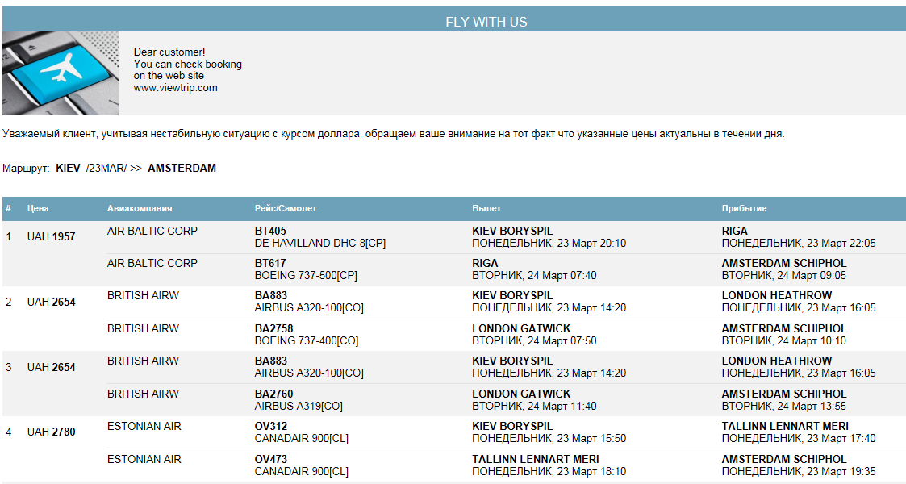
Внешний вид приложения FSO: вариант для агента
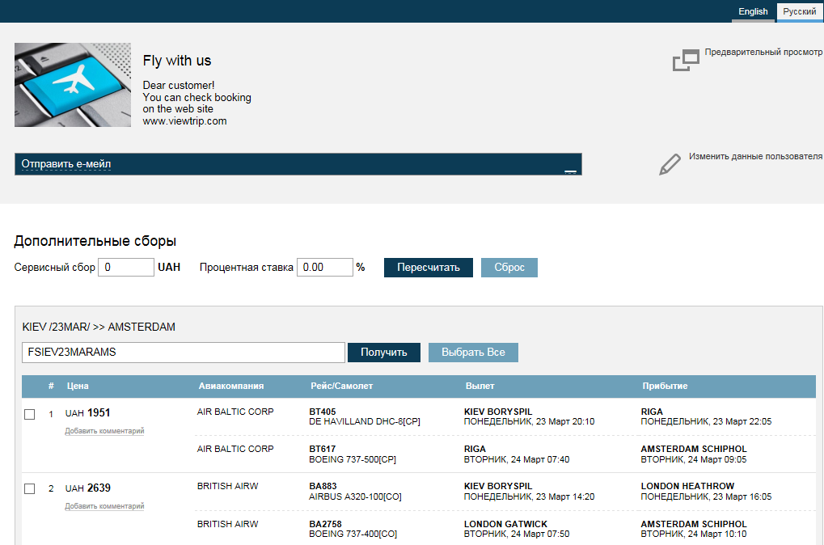
Для того чтобы открыть детальное описание полей «Отправить е-мейл» необходимо нажать
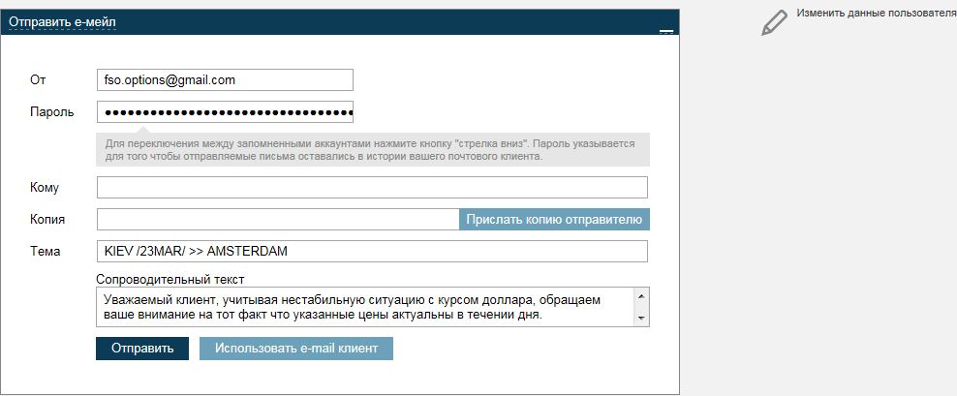

Описание полей приложения FSO
Приложение FSO доступно на английском или русском языках. Для выбора языка интерфейса необходимо нажать на закладку , которая расположена справа вверху.
Поле приложения: | Описание:
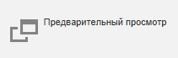 | Просмотр варианта отправки сообщения пассажиру. При нажатии открывается отдельное окно в Internet Explorer.  В окне «Предварительный просмотр» можно выбрать опцию «Печать», нажав на иконку  в нижнем колонтитуле страницы.
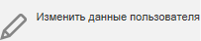 | Изменение текста в заглавии. Подробную информацию о вариантах изменении текста в заглавии можно найти в Приложении 1.
 | Подробное описание полей. Для того чтобы открыть детальное описание полей «Отправить е-мейл» необходимо нажать
e-mail от правителя (по умолчанию письма отправляются с указанного в поле е-мейла: fso.options@gmail.com).
Примечание: если был внесен другой e-mail, пожалуйста, обратитесь к своему системному администратору для настройки указанного почтового адреса.
 | Пароль к адресу электронной почты, который указывается в графе выше.
 | e-mail адресата.
 | Дополнительный e-mail адресата для дублирования отправленного сообщения.
 | Добавить e-mail отправителя в поле «Копия».
Тема сообщения.
Примечание: автоматически указывается маршрут и дата перелета. При необходимости тему сообщения можно изменить/добавить/удалить.
 | Сопроводительный текст в сообщении для клиента.
 | Отправить сообщение с вариантами перелета.
 | Открыть сообщение в почтовой программе
Размер сервисного сбора в гривнах.
Примечание: данная опция позволяет внести размер сервисного сбора, как для всех предложенных вариантов, так и для выбранного варианта перелета.
Размер сервисного сбора в процентах.
Примечание: данная опция позволяет внести размер сервисного сбора как для всех предложенных вариантов, так и для выбранного варианта перелета.
 | Вернуться к первоначальным данным.
 | Пересчитать стоимость с учетом сервисного сбора.
 | Поставить/снять галочку для всех предложенных маршрутов одновременно.
Предложить больше вариантов для заданного маршрута.
Примечание: в указанной графе можно запросить также варианты перелета нового маршрута.

Внесение сервисного сбора

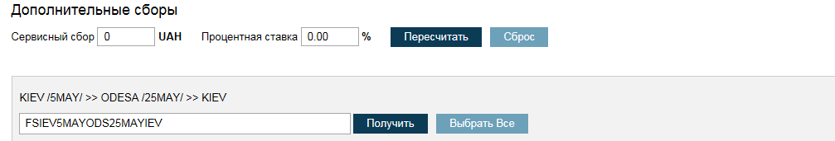
Внесение сервисного сбора в виде фиксированной суммы
Используя приложение FSO, есть возможность добавить сервисный сбор в гривнах, как для всех предложенных вариантов, так и для выбранного варианта перелета.
- Eсли необходимо добавить одно и то же значение сервисного сбора для всех предложенных вариантов, достаточно внести сумму в поле Сервисный сбор… и нажать кнопку Пересчитать.
- Eсли необходимо добавить определенное значение сервисного сбора для выбранного варианта, необходимо отметить галочкой нужный вариант расчета, внести сумму в поле Сервисный сбор… и затем нажать кнопку Пересчитать.
Примечание: используя данную опцию, можно добавлять различные размеры сервисного сбора.
Внесение сервисного сбора в виде процентной ставки
Используя приложение FSO, есть возможность добавить сервисный сбор в процентах, как для всех предложенных вариантов, так и для выбранного варианта перелета. Процент рассчитывается от общей стоимости билета (тариф + аэропортовые сборы).
- Eсли необходимо добавить одно и то же значение сервисного сбора в процентах для всех предложенных вариантов, достаточно внести процент в поле Процентная ставка… и нажать кнопку Пересчитать.
- Eсли необходимо добавить определенное значение сервисного сбора в процентах для выбранного варианта, необходимо отметить галочкой нужный вариант расчета, внести сумму в поле Процентная ставка… и затем нажать кнопку Пересчитать.

Поле приложения: | Описание:
Предложить больше вариантов для заданного маршрута.
Примечание: в указанной графе можно запросить также варианты перелета нового маршрута.
 | Поставить/снять галочку для всех предложенных маршрутов одновременно.

Приложение №1

Процедура изменения информации в заглавии.
Стандартно в заглавие вносится контакты агентства и/или другая важная информация.
Пример:
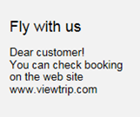
Для изменения текста необходимо нажать «Изменить данные пользователя» и в открытых для редактирования строках внести новую информацию, например:
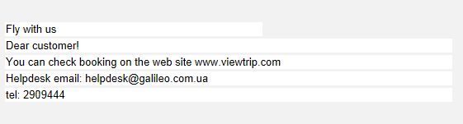
При повторном нажатии «Изменить данные пользователя» новый текст будет сохранен для отправки в сообщении.

Приложение №2

Процедура изменения текста в заглавии и/или в нижнем колонтитуле, а также настройка почтового адреса в поле e-mail адресанта
Для изменения/добавления информации в документе FSO, необходимо выполнить следующие действия:

- Открыть файл config, который можно найти по следующему маршруту: Мой компьютер -> диск С -> папка fp -> папка datadir -> папка fs -> файл config

- В открывшемся блокноте указать необходимую информацию в соответствующие поля:

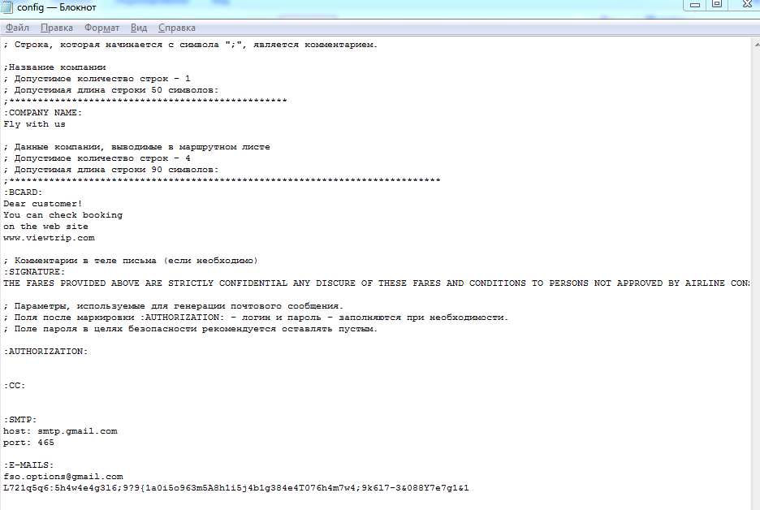
- После заполнения блокнота, сохранить изменения:

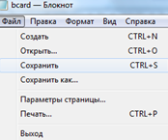

Приложение №3

Добавление аккаунта Google в поле e-mail адресанта.
При добавлении аккаунта Google (например, Gmail) в поле e-mail адресанта на указанный e-mail будут приходить уведомления: «Предотвращена попытка входа в аккаунт Google»
Для отключения данных уведомлений необходимо предварительно зайти аккаунта Gmail и разрешить доступ к «Непроверенным приложениям» на странице https://www.google.com/settings/security/lesssecureapps.

Страница «Непроверенным приложениям»:
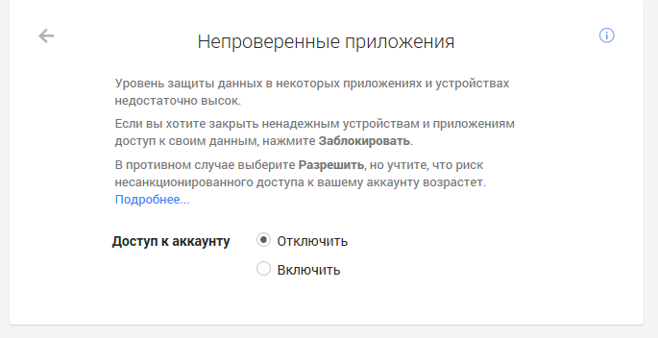
Для активации доступа к аккаунту Google необходимо отметить слово «Включить»:

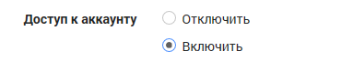
Примечание: После активации данной опции на указанный электронный адрес приходит уведомление-предупреждение «Ненадежным приложения​м разрешен доступ к аккаунту Google».

Приложение №4

Добавление и изменение логотипа агентства

Для установки логотипа в документе FSO, необходимо выполнить следующие действия:

- Проверить, соответствует ли размер логотипа агентства стандартам:
Размер логотипа: 156 Х 104
Тип файла: PNG
- Если размер логотипа не соответствует одному из параметров размера, его можно изменить в программе Paint.
Открыв логотип в программе Paint, необходимо нажать кнопку или CTRL+W, отметить графу пиксели и Сохранить пропорции, указать один из требуемых параметров (по горизонтали или по вертикали) и нажать кнопку OK.

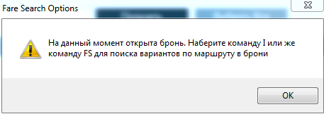
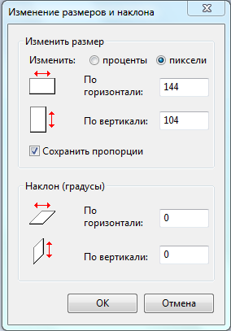

После чего сохранить измененный логотип в формате PNG.
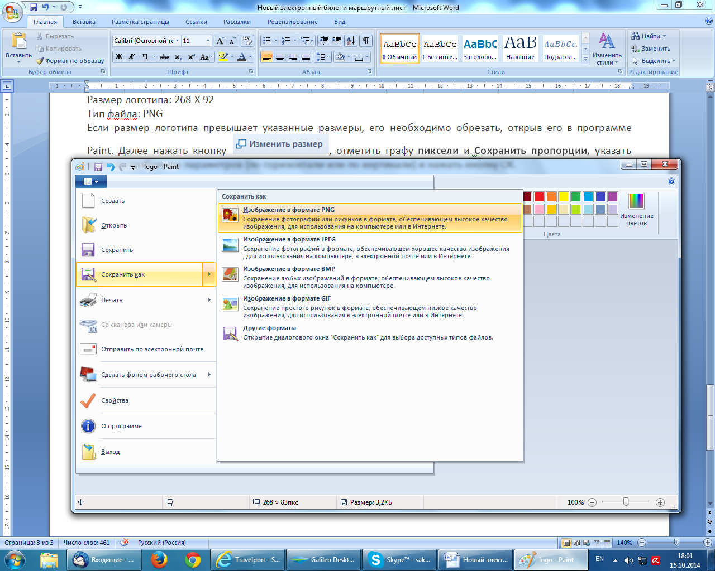
- Разместить логотип в папке images, которую можно найти по следующему маршруту: Мой компьютер -> диск С -> папка fp -> папка datadir -> папка fs -> папка images.
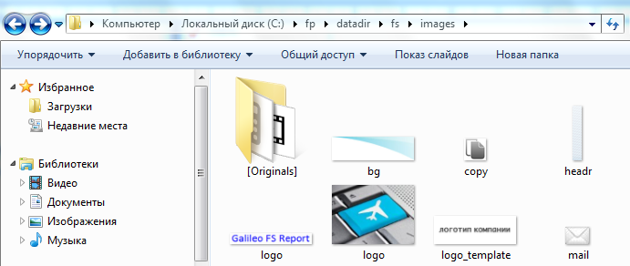
Внимание: название логотипа обязательно должно быть logo.

